

POLITIQUE RÉGIONALE DE DÉVELOPPEMENT DE
L’ÉCONOMIE SOCIALE ET SOLIDAIRE
ET DE L’INNOVATION SOCIALE
EN NOUVELLE-AQUITAINE

SENSIBILISER AUX DÉMARCHES COLLECTIVES DE L’ESS, METTRE EN SITUATION LE JEUNE PUBLIC ET CONSTRUIRE DES PARCOURS ÉDUCATIFS

Date de la demande :

Date de début de projet : Date de fin de projet :

Structure juridique portant le projet :

Intitulé du projet :

Contact : Tél :

Ce dossier est à adresser en format numérique, à la / au référent(e) et à l’assistant(e) ESS du département concerné

Le courrier de demande officiel doit être rédigé à l’attention du Président de Région et joint au dossier numérique

Coordonnées de la Direction Economie Sociale et Solidaire et Innovation Sociale
Marine GUEROULT – Directrice

marine.gueroult@nouvelle-aquitaine.fr
05 57 57 09 30

Bruno DUCHADEUIL – Directeur Adjoint

Bruno.duchadeuil@nouvelle-aquitaine.fr
05 17 84 32 18

Lucie MALIVERT  Chargée de mission 17 et 79  lucie.malivert@nouvelle-aquitaine.fr  05 17 84 32 15 | Mariama BARRY  Gestionnaire administrative  et financière 16/17/79/86  mariama.barry@nouvelle-aquitaine.fr  05 17 84 30 58
Alexandra FAROUX
Chargée de mission 16 et 86

alexandra.faroux@nouvelle-aquitaine.fr
05 17 84 30 18 - 06 72 29 92 06

Anne-Gaëlle GROLEAU  Chargée de mission 23 et 87 (ESS)  anne-gaelle.groleau@nouvelle-aquitaine.fr  05 55 45 00 29 - 07 63 52 13 68 | Salima DESBREE  Gestionnaire administrative  et financière 19/23/24/87  salima.desbree@nouvelle-aquitaine.fr  05 55 45 17 82
Virginie FIFIS
Chargée de mission 19 et 87 (IAE & IS)

virginie.fifis@nouvelle-aquitaine.fr
05 55 45 18 50 - 06 34 48 91 19

Thierry RAVEL
Chargé de mission 24

thierry.ravel@nouvelle-aquitaine.fr
05 57 57 09 87 - 06 77 98 27 04

Georges-Henri ABTOUR  Chargé de mission 40  georges-henri.abtour@nouvelle-aquitaine.fr  05 57 57 83 18 - 06 29 97 01 48 | Rebecca CAUP  Gestionnaire administrative  et financière 40 /64 et Innovation Sociale  rebecca.caup@nouvelle-aquitaine.fr  0556563807
Heykel BOUAZZA
Chargé de mission 64

heykel.bouazza@nouvelle-aquitaine.fr
05 57 57 72 13 - 07 78 69 89 80

Ondine LAPOYADE-DESCHAMPS
Chargée de projet Innovation Sociale

ondine.lapoyade-deschamps@nouvelle–aquitaine.fr
06 29 51 53 09

Aurore PREVOT  Chargée de mission 33  aurore.prevot@nouvelle-aquitaine.fr  05 57 57 09 27 - 06 78 01 78 67 | Caroline PUJOL  Gestionnaire administrative  et financière 47 - 33  et Assistante de Direction  caroline.pujol@nouvelle-aquitaine.fr  05 56 56 38 65
Mathieu JOERGER
Chargé de mission 47 et 33

mathieu.joerger@nouvelle-aquitaine.fr
06 24 51 50 08

politique régionale en faveur de l’ESS
L’Economie Sociale et Solidaire, définie par la loi du 31 juillet 2014 est un mode d’entreprendre et de développement économique porté par des personnes qui ont fait le choix d’organisations collectives. Ces entreprises, qui orientent l’essentiel de leurs bénéfices vers la consolidation de leur outil de production, se positionnent comme des acteurs incontournables pour le développement durable de l’économie régionale. Les coopératives, associations, mutuelles et les sociétés commerciales agréées d’utilité sociales (agrément ESUS) se retrouvent dans l’ensemble des secteurs d’activités qu’il s’agisse du champ purement concurrentiel ou dans des métiers œuvrant pour l’intérêt général.
La région Nouvelle-Aquitaine est au 3ème rang des régions françaises avec plus de 220 500 salariés répartis dans 22 200 entreprises soit 12% du total des emplois salariés de la région et elle est désormais une région de référence en matière d’ESS.
L’enjeu de la politique régionale est à la fois de permettre le développement des entreprises existantes en prenant en compte leur cycle de vie, leur capacité d’innovation, les coopérations et de créer les conditions favorables à la création de nouvelles activités garantes de la création et du maintien d’emplois qualifiés.
Pour ce faire, il est proposé une approche issue des conférences régionales du 4 juillet 2016 et du 10 décembre 2018 et de la concertation préalable qui a identifié trois axes principaux d’intervention : entreprendre, coopérer et innover, notamment en faveur des transitions environnementales présentées dans la feuille de route « Neoterra » adoptée en séance plénière du Conseil régional du 7 juillet 2019.
Ce travail est intégré au Schéma Régional de Développement Économique, d'Innovation et d'Internationalisation (SRDEII) et permet d’articuler les interventions des collectivités locales et notamment les EPCI, en cohérence avec la politique régionale.
Afin de mettre en œuvre cette politique, une équipe y est dédiée au sein de la Direction de l’Economie Sociale et Solidaire et de l’Innovation Sociale et positionnée dans le pôle Développement Economique et Environnemental.

SCHEMA DE SYNTHESE DES DISPOSITIFS DU REGLEMENT REGIONAL
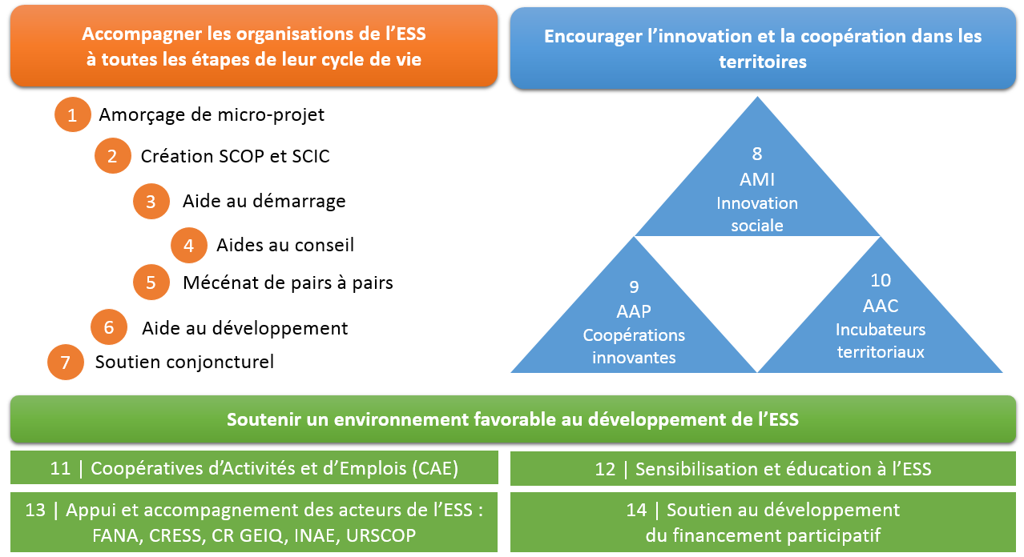

Processus d’attribution de l’aide

1. Demande d’aide

Le porteur de projet doit, par courrier à l’attention du Président du Conseil régional, solliciter l’intervention de la Région et compléter le présent dossier remis par le chargé de mission territorial ESS du département concerné ou téléchargé à partir du site internet de la Région Nouvelle-Aquitaine. Avant toute transmission d’une demande d’aide il est fortement conseillé de prendre l’attache du chargé de mission de la direction sur le département concerné afin de s’assurer de la bonne éligibilité de la demande, des dates de commission permanentes à venir ainsi que du calendrier d’instruction. Le chargé de mission territorial, par son conseil, permet une orientation adaptée de la demande.

Le porteur de projet transmet ensuite l’ensemble de son dossier de demande d’aide, par voie numérique, au chargé de mission et à la gestionnaire administrative et financière du département concerné.

2. Décision d’octroi de l’aide

A la réception du dossier de demande complet, le chargé de mission du département concerné instruit la demande du porteur de projet et constitue le dossier de présentation de cette demande en commission permanente du Conseil régional qui se réunit 6 à 8 fois par an.

La décision finale appartient aux élus du Conseil régional qui délibèrent en commission permanente. Les décisions finales sont notifiées par courrier. Toute contestation ou demande de révision de la décision d’octroi sera soumise à la commission permanente du Conseil régional.

3. Versement de l’aide

Si la commission permanente se prononce de manière favorable, une convention est transmise au représentant légal de la structure juridique portant le projet. Cette convention reprend l’ensemble des conditions particulières pour lesquelles le porteur de projet s’est engagé, de manière formelle, dès la constitution de sa demande d’aide (objet du projet, durée, date de démarrage et date de fin qui permettent d’identifier la période d’éligibilité des dépenses, modalités de versement de l’aide et pièces nécessaires au paiement).

Il est impératif pour le porteur de projet de prendre connaissance de manière précise de ces éléments et d’en vérifier l’exactitude à réception de la convention. Il s’engage également à transmettre à la direction ayant présenté sa demande toute modification concernant le portage de son projet (changement d’adresse du bénéficiaire, changement de représentant légal, changement d’établissement bancaire, …). Ces informations sont particulièrement importantes pour le bon déroulé de la mise en paiement de l’aide.

Suite à l’envoi des pièces justificatives nécessaires au paiement, la Région procède au versement de l’aide sur le compte ouvert au nom de la structure juridique porteuse du projet, tel que prévu dès l’instruction de la demande.

Ainsi, le processus d’instruction, de délibération et de paiement lié à l’administration régionale présente une durée variable mais s’étend nécessairement sur plusieurs mois. Le processus de présentation, d’instruction et de paiement d’une aide régionale au titre de l’ESS s’inscrit dans l’ensemble des étapes décrites ci-dessus ; le porteur de projet ayant systématiquement un interlocuteur à chacune de ces étapes.

4. Contrôle

Les services de la Région pourront procéder à tout moment au contrôle de la bonne affectation de l’aide régionale.

5. Rappel synthétique du processus de vote d’une aide régionale

De la présentation du projet à la clôture de l’aide régionale (CP = Commission Permanente) :

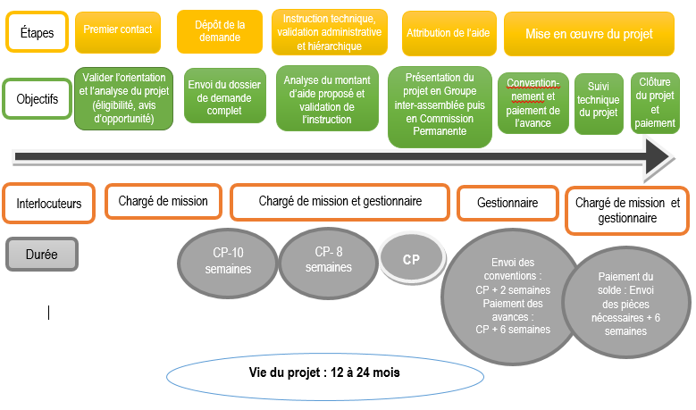

Cadre d’intervention du Conseil Régional pour la sensibilisation à l’ESS

Présentation de l’engagement régional pour sensibiliser aux démarches collectives de l’ESS, mettre en situation le jeune public et construire des parcours éducatifs :

L’enjeu de la politique régionale dans le domaine de l’ESS est à la fois de permettre le développement des entreprises existantes en prenant en compte leur cycle de vie, leur capacité d’innovation et de créer les conditions favorables à la création de nouvelles activités garantes de la création et du maintien d’emplois qualifiés.

La création d’entreprises de l’ESS est un facteur important du dynamisme territorial avec la dimension collective qu’elle impose et les objets qu’elle sous-tend. Mais pour cela il faut en connaitre l’existence et en maitriser les contours. Il s’agit donc de proposer des aides aux acteurs qui mettent en place des actions et des outils pédagogiques pour sensibiliser les futurs créateurs aux modèles entrepreneuriaux de l’ESS.

OBJECTIF GENERAL

Soutenir les démarches de sensibilisation collectives de l’ESS, mettre en situation le public jeune et permettre la construction de parcours éducatifs qui présentent l’ESS aux jeunes. Ces projets seront étudiés en lien avec la CRESS Nouvelle-Aquitaine.

CALCUL DE L’AIDE

Assiette éligible : Total des dépenses directement liées aux actions
Intensité maximale de l’aide régionale :
- jusqu’à 50% si aide d’Etat
- jusqu’à 75% si hors aide d’Etat.

Plafond d’aide :
Subvention régionale comprise entre 5 000 € et 20 000 €

GRILLE DE CRITERES D’ELIGIBILITE DES PROJETS
À remplir

 |  |  |  |  | Arguments
CARACTERE COLLECTIF : portage collectif, diversité du collectif, implication public cible, gouvernance
-1-  Portage  collectif | Une seule personne porte le projet | Un petit collectif est constitué autour du projet mais son portage n’est assuré que par quelques personnes | Un collectif est constitué autour du projet mais l’implication de ses membres pourrait être renforcée | Un collectif a été constitué autour du projet et c’est ce collectif qui le porte effectivement
-1-  Portage  collectif |  |  |  | 
-2-  Diversité  du collectif  (statut & profession, genre, âge, culture…). | Une seule personne porte le projet | Le collectif est surtout constitué d’une catégorie d’acteurs, très homogène socialement | Le collectif intègre diverses catégories d’acteurs | Le collectif intègre toute la diversité des parties prenantes potentielles
 |  |  |  | 
-3-  Implication  du public cible | Le public cible n’est pas associé à l'élaboration du projet | Quelques représentants du public cible sont associés ponctuellement | Des représentants du public cible sont régulièrement associés à l’élaboration et/ou la conduite du projet | Le public cible est une composante à part entière du collectif et contribue activement à l'élaboration du projet
-3-  Implication  du public cible |  |  |  | 
-4-  Gouvernance  (participation, forme, fréquence, ambitions…) | Les modalités de la gouvernance ne sont pas définies | Les modalités de gouvernance (composition, agenda, etc.), en cours de définition, manque encore de précision | La gouvernance reste à consolider, dans sa forme ou son effectivité | Les modalités de la gouvernance sont bien définies, avec une participation effective, selon un rythme régulier qui assure un pilotage collectif du projet
 |  |  |  | 
CONTEXTE : ancrage territorial, accessibilité, viabilité économique, impact environnemental, ouverture à la recherche
-5-  Ancrage  territorial | Non identifié | Le projet fait référence à la dimension territoriale, mais n’en a pas encore identifié ses acteurs ni ses spécificités. | Le projet associe des acteurs territoriaux afin de s'adapter aux besoins du territoire | Le projet est un projet de territoire au sens où il mobilise tous les acteurs territoriaux concernés et invente une réponse adaptée aux spécificités du territoire
-5-  Ancrage  territorial |  |  |  | 
-6-  Accessibilité  du dispositif | Non identifiée | La question de l'accessibilité est prise en compte mais les solutions n’ont pas encore été identifiées. | Les solutions pour faciliter l’accessibilité sont identifiées mais leur mise en œuvre reste à préciser. | Les solutions pour faciliter l’accessibilité sont définies de façon précise (recours à des acteurs-relais facilitateurs, facilitation de la mobilité, TIC…)
-6-  Accessibilité  du dispositif |  |  |  | 
-7-  Viabilité  économique | Non identifiée | Les ressources acquises permettent d’amorcer la phase d’expérimentation mais pas de la mener à son terme. | Les ressources acquises permettent de conduire la phase d’expérimentation mais la question de la viabilité économique à plus long terme n’est pas résolue. | Les ressources acquises permettent de conduire la phase d’expérimentation et les modalités économiques du projet le rendent viable à plus long terme.
-7-  Viabilité  économique |  |  |  | 
-8-  Impact environnemental | Non identifié | Le projet fait référence aux enjeux environnementaux, mais n’a pas identifié son impact sur ceux-ci. | Le projet intègre une analyse de son impact sur un ou plusieurs enjeux environnementaux. | La prise en compte des enjeux environnementaux est à l'origine du projet et devient une source d'innovation sociale
-8-  Impact environnemental |  |  |  | 

Constitution du dossier de demande d’aide

Pour être complet, le dossier de demande d’aide doit être complété et constitué des documents suivants :

- Documents relatifs à la structure juridique portant le projet

Copie des statuts signés de l’Association ou de la Société

Récépissé de sa déclaration à la Préfecture (pour les associations)

Extrait SIREN, et code SIRET

Copie de la parution au Journal Officiel (pour les associations)

Extrait du Kbis (pour les sociétés)

Bilan et compte de résultat du dernier exercice

RIB récent au même nom que la structure juridique porteuse

Composition du Conseil d’Administration

Organigramme de la structure décrivant les liens entre gouvernance et équipe
salariée

Budget prévisionnel de la structure juridique porteuse du projet, daté et signé par le représentant légal

- Documents relatifs à la présentation du projet

Courrier officiel de demande d’aide

Dossier de présentation de demande d’aide (ci-après)

Les devis pour les investissements

Plan de financement du projet daté et signé par le représentant légal

Le cas échéant, délibération de l'organe compétent ou du conseil d'administration approuvant le projet présenté

Le cas échéant, lettre d’intention des autres partenaires financiers, dates de passage en commission et/ou de prise de décision de financement

Le cas échéant, attestation de délégation de signature, pour la signature des documents financiers

Le cas échéant, attestation de minimis, datée et certifiée par l’expert-comptable (ci-jointe)

Identité de la structure juridique porteuse du projet

Entreprise inscrite au Répertoire des Métiers
Entreprise inscrite au Registre du Commerce et des Sociétés

Raison sociale de la structure :

Statut juridique :

Adresse du siège social :

Code postal : Commune :

Téléphone :

E-mail :

Numéro SIRET : Code NAF :

Assujetti à la TVA : oui non Numéro de TVA :

Date de création ou reprise de la structure

Code IDCC (identification des conventions collectives):

Intitulé convention collective :

OPCO :

Adhérent à la CRESS : oui non

Affiliation à un réseau :

Nom du réseau :

Représentant légal (Président ou autre personne désignée par les statuts) :

Nom : Prénom : Qualité :
Téléphone : E-mail :

Personne à contacter en charge du dossier :
Nom : Prénom : Qualité :
Téléphone : E-mail :

Structure de l’Economie Sociale et solidaire : OUI NON

Agrément ESUS – Entreprise Solidaire d’Utilité Sociale : OUI NON

Structure conventionnée IAE - Insertion par l’Activité Economique :

ACI (Atelier Chantier d’Insertion)
AI (Association Intermédiaire)
EI (Entreprise d’Insertion)
ETTI (Entreprise de Travail Temporaire d’Insertion)
GEIQ (Groupement d’Employeur pour l’Insertion et la Qualification)
RQ (Régie de Quartier)

Description de l’activité exercée
Constitution des recettes | Montant du CA Clientèle professionnelle :  Montant du CA Clientèle de particuliers :  Montant des subventions :
Nombre de bénévoles
Nombre d’adhérents
Effectif salarié à la date de la demande  Nbre de salariés  Nbre d’ETP | CDI | CDD | Contrats aidés (CCDI, CUI-CIE, CUI-CAE, PEC)
Date de clôture du dernier exercice comptable
Chiffre d’affaires | N-1 :
Chiffre d’affaires | N-2 :
Fonds Propres | N-1 :
Fonds Propres | N-2 :
Capital social :
Le capital de l’entreprise est-il détenu à 25 % ou plus par une autre entreprise ? | OUI NON  Si OUI, fournir un organigramme détaillé précisant l’effectif de la société, le chiffre d’affaires et le total bilan des deux derniers exercices comptables
L’entreprise et/ou le dirigeant détiennent-ils au moins 25 % du capital d’une ou plusieurs sociétés ? | OUI NON  Si OUI, fournir un organigramme détaillé précisant pour chaque société l’effectif, le chiffre d’affaires et le total bilan des deux derniers exercices comptables

Présentation du projet global de la structure

Articulation avec les ambitions de la feuille de route NéoTerra

Considérant les enjeux planétaires en matière climatique et environnementale et les défis inhérents à son territoire, le Conseil régional de Nouvelle-Aquitaine a adopté en juillet 2019 une ambitieuse feuille de route « NéoTerra» qui vise à accélérer et massifier ses actions en faveur des transitions écologiques et énergétiques. Cette feuille de route, première étape dans l’accompagnement des transitions à venir, se structure autour de 11 ambitions qui irriguent l’ensemble des dispositifs régionaux d’accompagnement.
La majeure partie des ambitions constitutives de NéoTerra impliquent ou sont comprises dans l’objet social des entreprises de l’ESS.

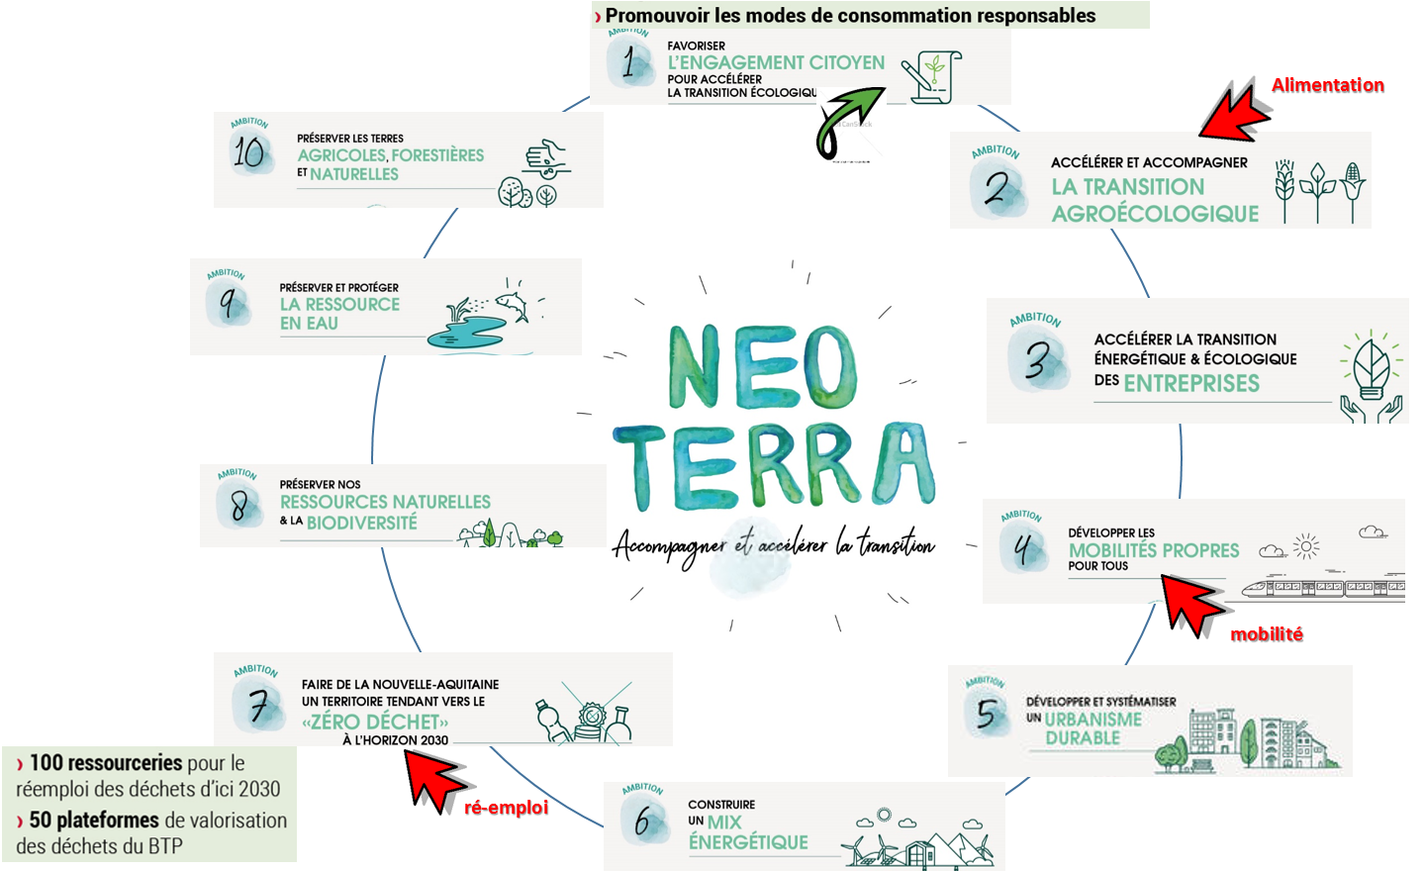

Vous préciserez le cas échéant, la ou les ambitions auxquelles, votre intervention contribue.

Les éléments exhaustifs relatifs à cette feuille de route sont accessibles sur le site de la Région :
https://www.nouvelle-aquitaine.fr/toutes-actualites/neo-terra-feuille-route-transition-environnementale-climatique.html

Ambitions NéoTerra (cochez la priorité la plus pertinente au regard du projet)
☐ | 1 - Favoriser l’engagement citoyen pour accélérer la transition écologique
☐ | 2 - Accélérer et accompagner la Transition Agroécologique
☐ | 3 - Accélérer la transition énergétique et écologique des entreprises de Nouvelle-Aquitaine
☐ | 4 - Développer les mobilités « propres » pour tous
☐ | 5 - Développer et systématiser un urbanisme durable, résilient, économe en ressources et qui s’adapte aux risques naturels et aux changements climatiques
☐ | 6 - Construire un nouveau mix énergétique
☐ | 7 - Faire de la Nouvelle-Aquitaine un territoire tendant vers le « zéro déchet » à l’horizon 2030
☐ | 8 - Préserver nos ressources naturelles et la biodiversité
☐ | 9 - Préserver et protéger la ressource en eau
☐ | 10 - Préserver les terres agricoles, forestières et naturelles

Merci de préciser en quelques lignes en quoi le projet est susceptible de répondre à (aux) ambition(s) identifiées.

Origine du projet

- Origine de la structure (état des lieux, diagnostic initial ayant conduit à cette forme de projet, étapes intermédiaires, acteurs clés, processus d’identification des besoins…)

- Territoire d’intervention et accroche territoriale du projet

- Description des différentes activités de la structure

- Description du mode de gouvernance de la structure et des modalités d’animation de la vie associative le cas échéant

- Détail des moyens humains et matériels de la structure

- Présentation des partenaires de la structure : partenaires financiers et/ou techniques

Gestion administrative et financière de la structure

- Suivi administratif

Quels sont les moyens administratifs, humains et matériels le cas échéant ?

Quels sont les outils mis en place pour suive la réalisation des actions et du temps passé ? (outils de suivi du temps passé, tableau de bord,…)

La structure est-elle concernée par les règles de la commande publique ?

Code des marchés publics
Ordonnance n° 2005/649 du 6 juin 2005 (Édition 2006)
Ordonnance n° 2015/899 du 23 juillet 2015
Autre (cochez cette case uniquement dans le cas où votre projet implique une délégation de service public, une concession ou un partenariat public-privé) :
Je ne suis pas soumis à la commande publique

- Suivi comptable

Quels sont les outils de suivi du budget / Quel sont les outils de trésorerie ?
Existe-t-il une comptabilité analytique ? si oui, selon quelles caractéristiques ?

Existe-il une capacité d'autofinancement ?

La structure a-t-elle un expert-comptable ; si non, qui a en charge la comptabilité ?

Le porteur de projet dispose-t-il d'un système de comptabilité distinct ou d'un code comptable adéquat pour toutes les transactions liées à son fonctionnement ?

Quel est le financement public déjà perçu (n, n-1, n-2) par la structure, toutes activités confondues, en investissement et fonctionnement (subvention, appel à projet, contrat aidé…) ?

Financeur | Objet de l’aide | Montant  N | Montant  N-1 | Montant N-2 | Total

- Communication

Des actions de communication sont-elles prévues ? Sur quels supports seront apposés les logos des financeurs ?

Présentation de l’action de sensibilisation

NB : Vous avez la possibilité de joindre tout document que vous jugerez utile pour compléter la présentation de votre projet.

- Organisme porteur de l’action :

- Description synthétique du projet (conditions matérielles, partenaires, budget, calendrier, évaluation…) :

- Genèse du projet (diagnostic initial du besoin, validation de l’opportunité par la gouvernance de la structure,…)

- Objectifs pédagogiques à atteindre :

- Public concerné :

- Lieu(x) et date(s) :

- Calendrier de réalisation :

- Tarifs individuels de la formation :

- Conditions d'accès :

Date de début de programme :

Durée du programme :

- Achat groupé :

Allez-vous réaliser cet achat avec d’autres structures de l’ESS : OUI NON

Si oui :

-Quel sera le matériel acheté en groupement :

-Avec quelles structures :
(Inclure à la demande les lettres d’engagement des structures et la convention de partenariat)

Si non : indiquer quels sont les freins rencontrés à la mise en place d’un achat groupé pour ce projet

- Eco responsabilité
Votre achat est-il écoresponsable : OUI NON

Préciser et justifier en quoi l’achat peut être jugé écoresponsable (origine du produit, bilan carbone, label, normes, carburants bio…)

- Stratégie d’achat (exemple : modalités de négociation des contrats d’entretien, choix d’un fournisseur local, politique de mise en concurrence,…) :

- Principaux résultats attendus (qualitatifs et quantitatifs)
-au niveau économique (augmentation de la capacité de production, positionnement sur de nouveaux marchés, évolution visée du chiffre d’affaires,…)

-au niveau de l’accompagnement socioprofessionnel et de l’encadrement technique

-au niveau environnemental

- Montant de l’aide sollicitée à la Région

Montant de l’aide sollicitée:

Montant total des dépenses :

Taux d’intervention (50 % maximum du montant total des dépenses éligibles si aide d’Etat et 75 % maximum si hors aide d’Etat):

- Autres aides publiques sollicitées pour le même projet

Origine de l’aide | Montant
 | Sollicité | Obtenu
SOUS TOTAL

TOTAL

